大学生网络党校培训平台操作流程
说明：本操作流程更新时间为2021年9月，仅适用于本培训平台，如有平台功能升级或变化，将会及时通知学员，同时更新操作流程。如使用过程中存在问题，请致电我院客服热线400-811-9908，感谢您的配合！
第一步：登录平台
在大学生网络党校（www.uucps.edu.cn）首页右上角（如下图所示），点击“请登录”弹出登录页面，输入您报名时的手机号，初始密码为654321，点击登录进入“个人空间”页面。
点击登录，弹出登录页面
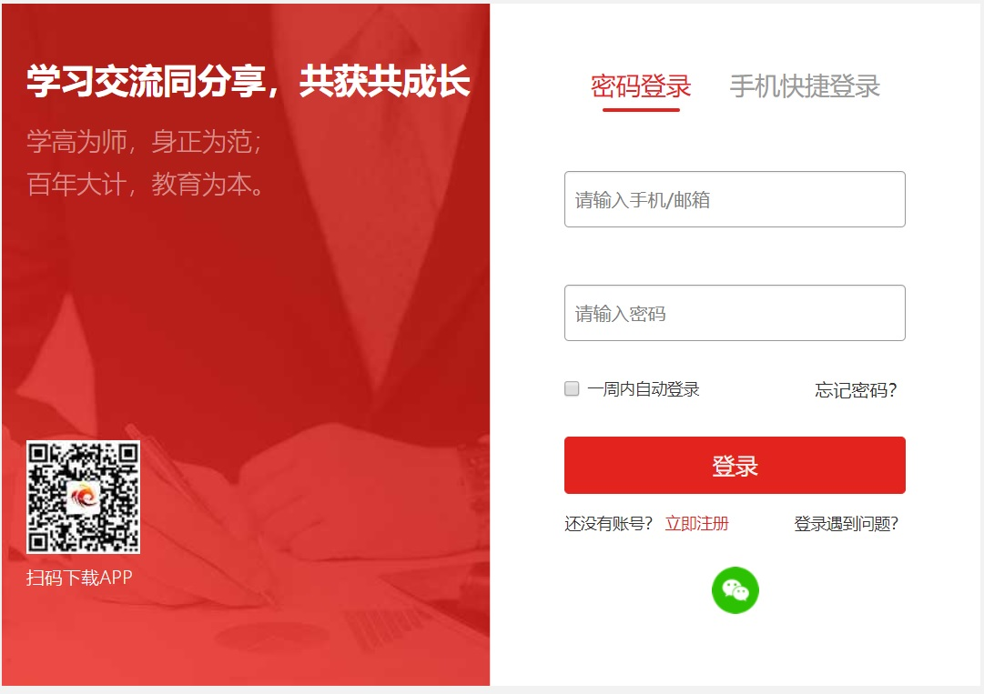

第二步：进入班级
1.班级入口
点击“我的项目”，进入“我的项目”列表页面。点击相应项目的“进入学习”，进入班级首页。（如下图所示）
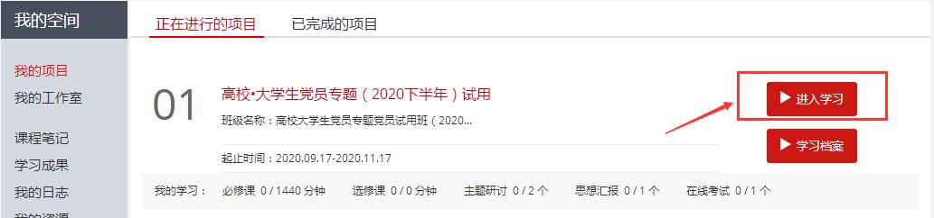
2.班级首页
在班级首页，您可以了解方案计划、公告通知、培训简报、考核内容及进度、最新学员、作业、研修成果等信息。
点击方案计划，查看自己班级和所参加项目的培训计划、教学计划，了解培训安排等具体信息。
点击考核进度的查看，即可进入相应的学习环节。
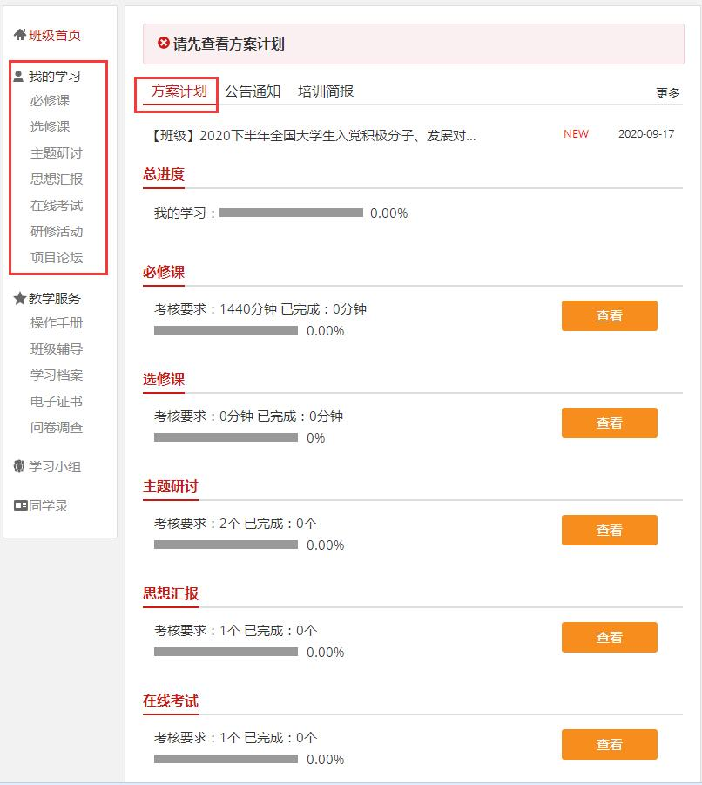
第三步：班级学习
1.“必修课”：在我的学习页面，点击“必修课”，进入课程学习考核页面，即可查看各个课程的学习进度。点击课程标题后的“学习”，即可进入课程学习页面。课程自动计时，可以按照课程分集进行学习。（如下图）
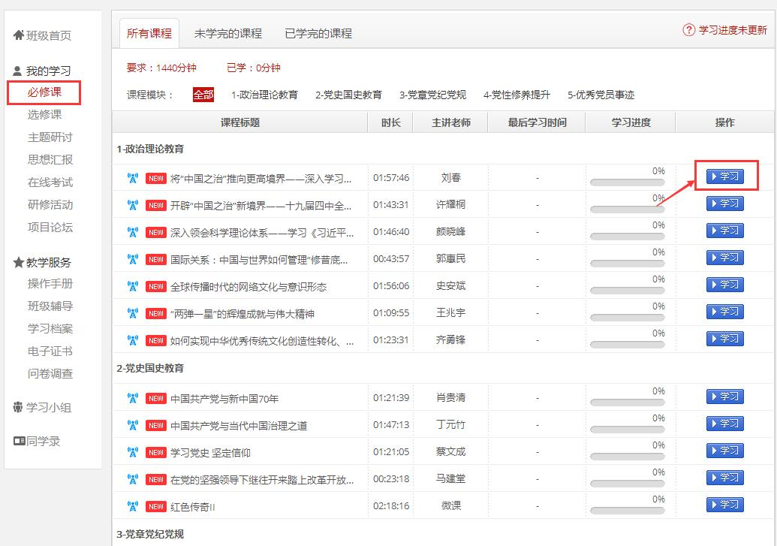
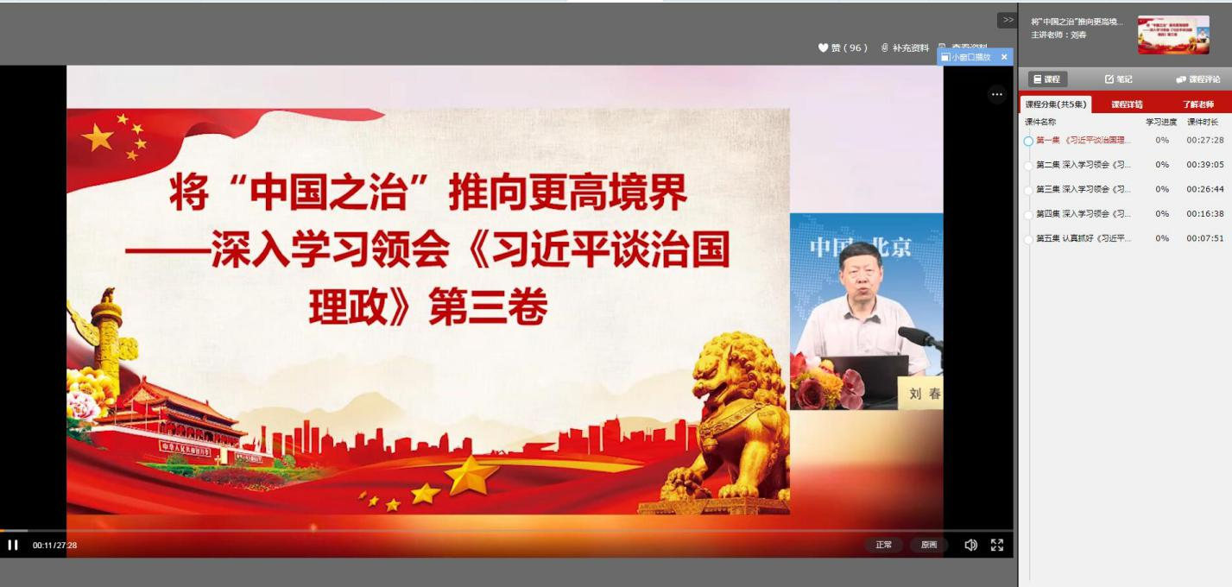
2.“选修课”：在“我的学习”点击“选修课”，点击“到选课区添加选修课”，勾选您喜欢的课程即可成功添加课程，视频学习操作同必修课。
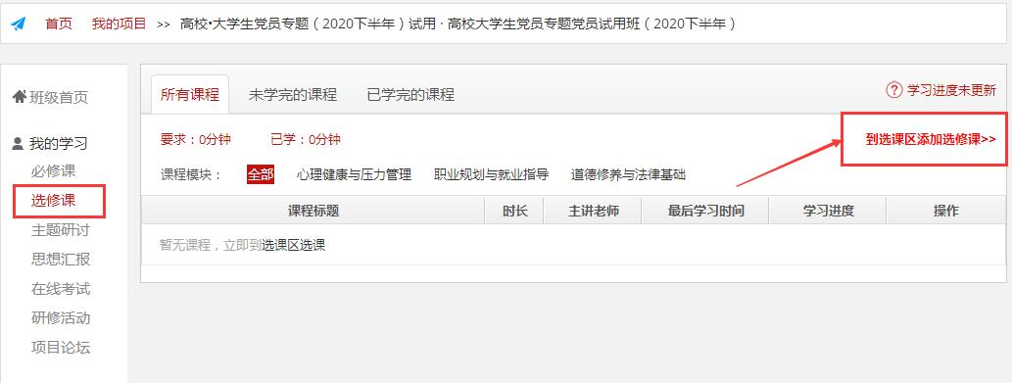
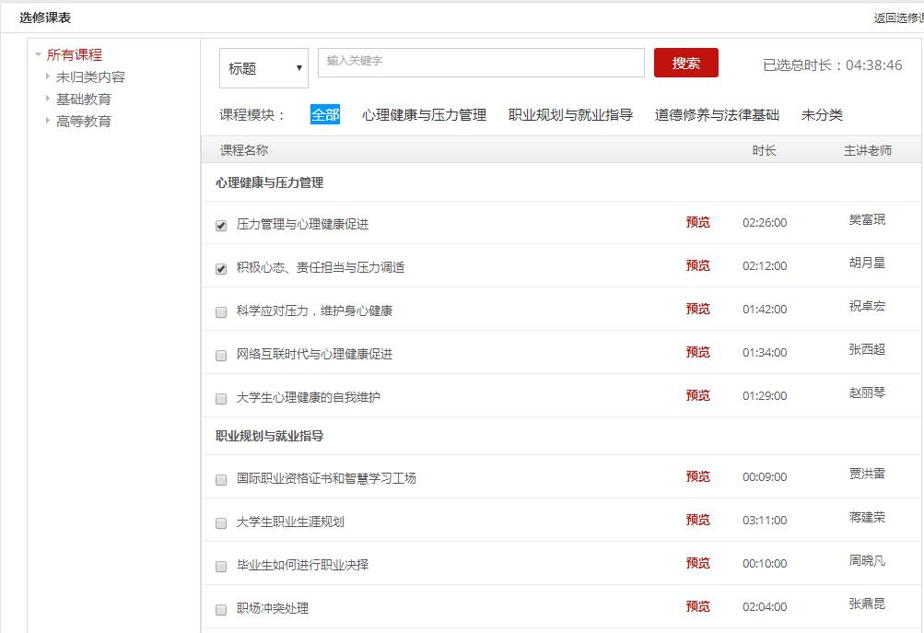
3.“主题研讨”：同班学员在此可以进行自由交流，可以自主发起主题帖，也可以跟帖。在“我的学习”页面，点击“主题研讨”，进入交流研讨考核页面，点击“发帖”，自己发布主题帖。也可以点击其他学员的帖子，进行回复跟帖。（如下图）
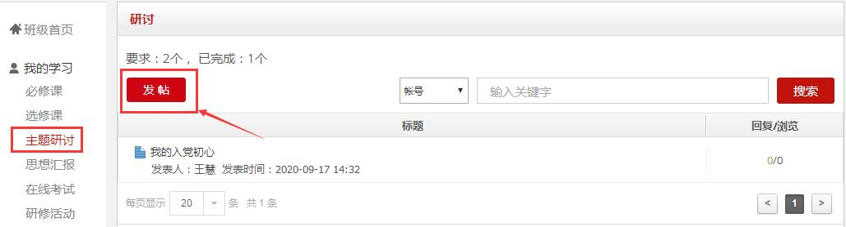

4.“撰写思想汇报”：学员须按相关要求在线提交预先配置的研修成果题目。点击“思想汇报”，查看成果要求，在文本编辑框内输入内容文字，点击提交或保存。点击保存，可以再次进行编辑，点击提交，将不能修改。如果对自己提交的心得不满意，请在“已提交”的心得撰写中撤回（请一定在培训期间完成提交）。如下图：
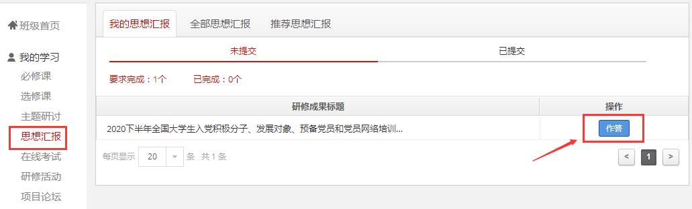
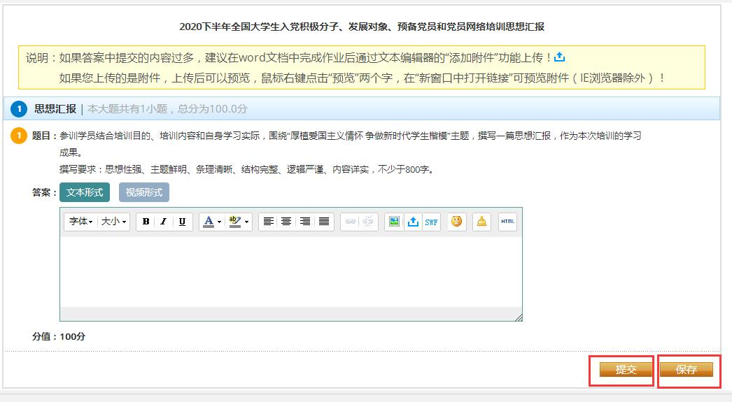
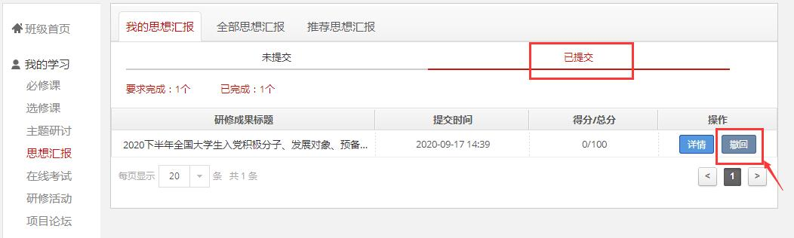

5.“在线考试”：学员完成规定的必修课课程学习之后，才能进行“在线考试”。请在规定的时间内进行考试。
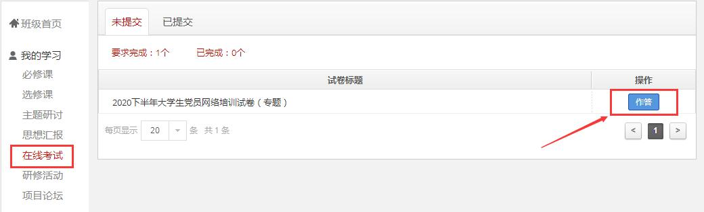
特别提示：点击试卷会弹出提示对话框，提醒学员准备充分后再开始考试，试卷一旦提交将不能再次作答。
试卷提交后，会在“已提交”里显示成绩，点击查看可以查看试卷的具体情况。
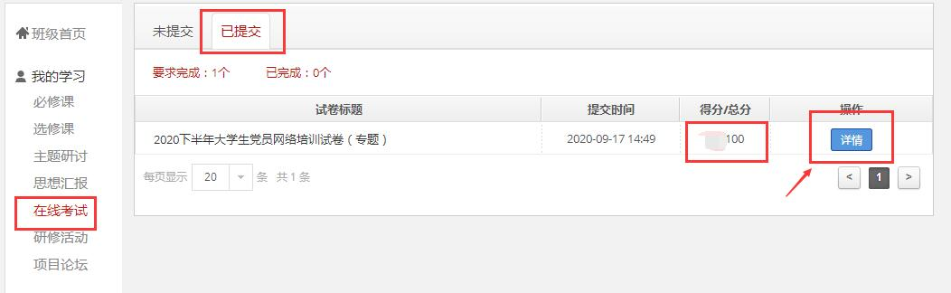
备注说明：

1.操作指南
本手册所示为基本学习流程。具体详细操作流程请点击大学生网络党校首页右侧“操作指南”了解。（如下图所示）
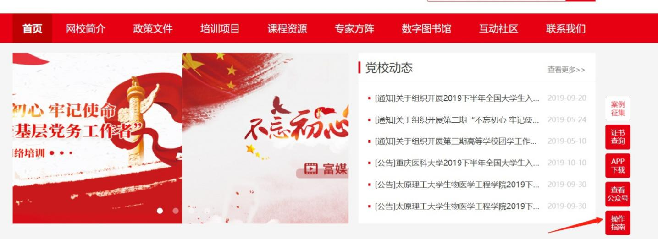

2.学员证书查询
大学生网络党校首页最下方提供证书查询。（如下图所示）
